**Tên nhóm: Nhóm 3**

Thành viên

|  |  |  |  |
| --- | --- | --- | --- |
| **STT** | **Họ và tên** | **Email** | **SDT** |
| 1 | Trần Thị Xuân Hoàng | xuanhoang2937@gmail.com | 0978532509 |
| 2 | Ngô Xuân Chiến | xuanchienhut@gmail.com | 0355062707 |

Yêu cầu tuần 1.2

1. Chạy lại ứng dụng chương trình hello world react-native

* Chạy thành công chương trình hello world

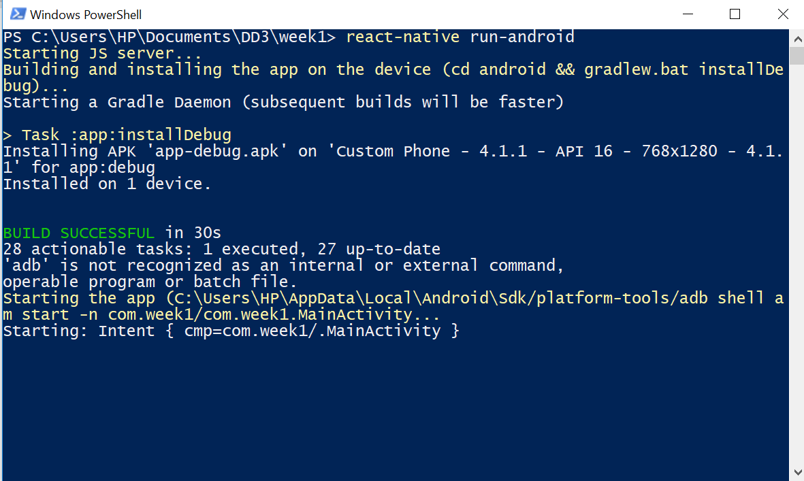

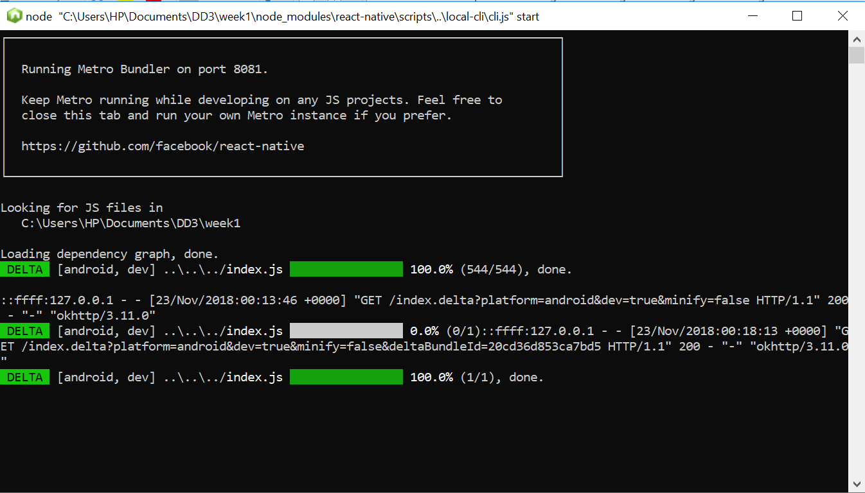

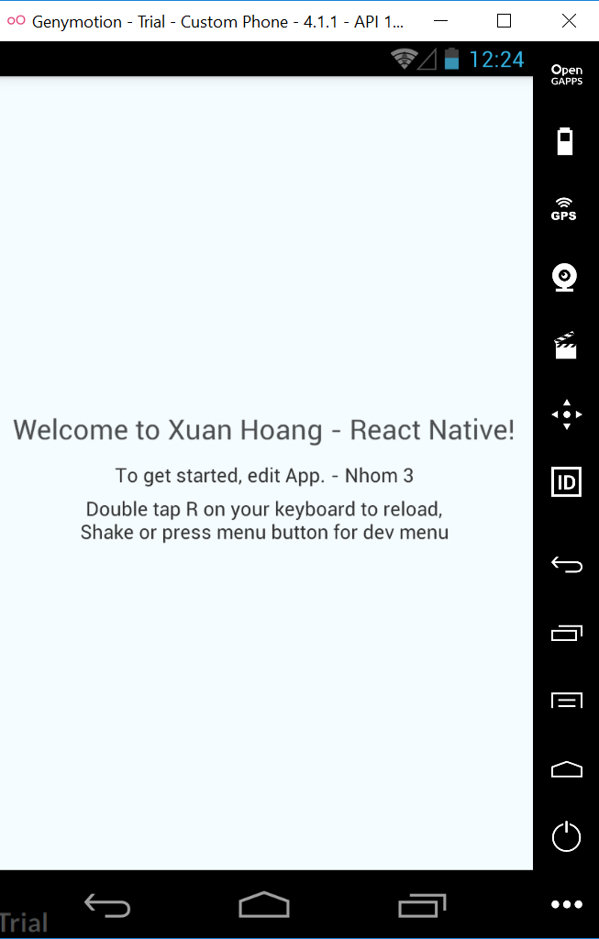

1. Tìm hiểu biến Let, Var, Conts trong ES6

* Let

Phạm vi hoạt động của nó nhỏ, nó chỉ tồn tại bên trong khối đang khai báo

Vd1:



------------------------------------------------------------------------------------

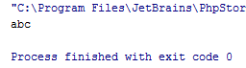

Vd2: Biến let nằm trong khối

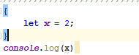

------------------------------------------------------------------------------------

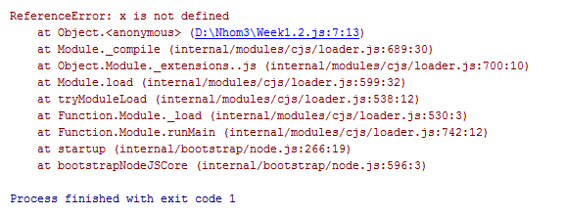

* Var

Vd1:

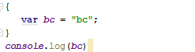

------------------------------------------------------------------------------------

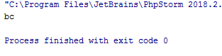

Vd2:



------------------------------------------------------------------------------------

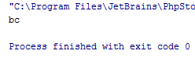

* So sánh let và var:

Vd1: var nằm trong khối if

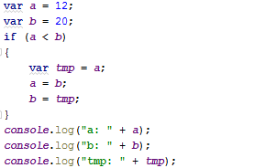

------------------------------------------------------------------------------------

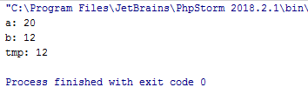

Vd2: let nằm trong khối if

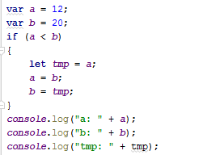

------------------------------------------------------------------------------------

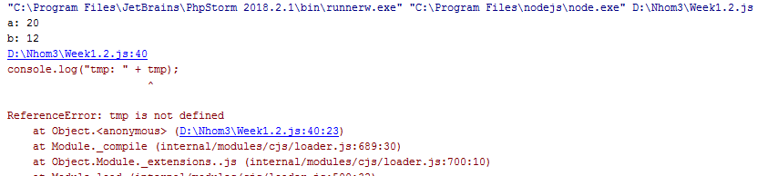

* Const

const dùng để khai báo một hằng số - là một giá trị không thay đổi được trong suốt quá trình chạy.

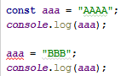

------------------------------------------------------------------------------------

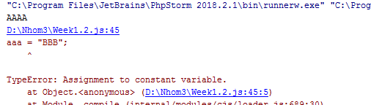

1. Tìm hiểu Arrow Function

* Cú pháp:

var functionName = (var1, var2) => {

// Nội dung function

};

* Nếu 1 tham số có thể bỏ cặp ngoặc ()
* Nếu thân hàm 1 dòng lệnh có thể bỏ cặp ngoặc {}

Vd1:

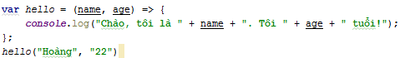

------------------------------------------------------------------------------------

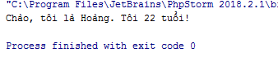

Vd2: 1 tham số

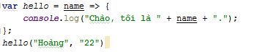

------------------------------------------------------------------------------------

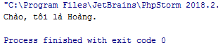

Vd3: Thân hàm chỉ chứa 1 câu lệnh



------------------------------------------------------------------------------------

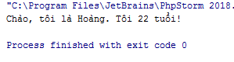

* Ràng buộc dấu mũi tên

Dấu mũi tên phải nằm cùng hàng với tên hàm hoặc dấu đóng ngoặc ”)” khi hàm có tham số truyền vào

Vd:

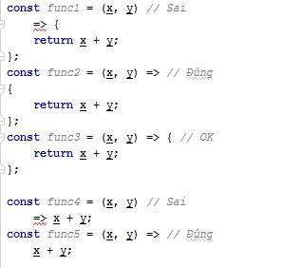

------------------------------------------------------------------------------------

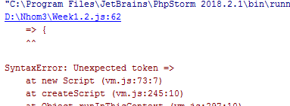

Vd: Hàm map sử dụng arrow function

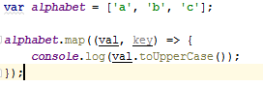

-----------------------------------------------------------------------------------

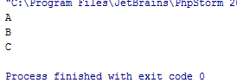

1. Tìm hiểu kiểu dữ liệu Object

Giống structure C++, Object của Java

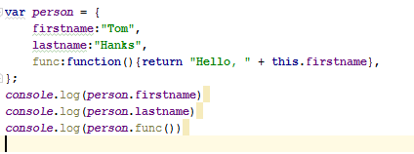

------------------------------------------------------------------------------------

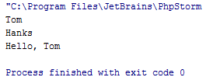

1. Tìm hiểu khai báo Class trong ES

Sử dụng từ khóa class giống Java, PHP…

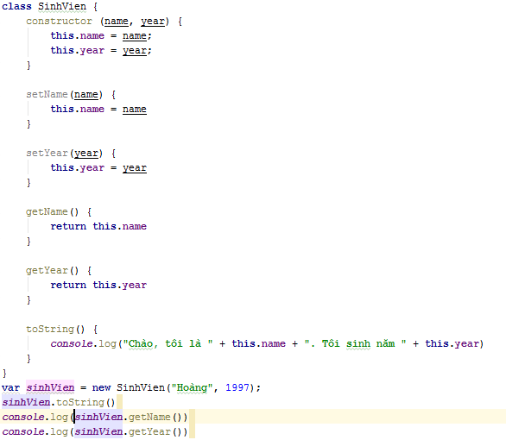

------------------------------------------------------------------------------------

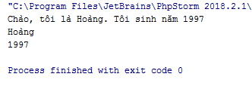

1. Tìm hiểu và Mockup giao diện phần mềm quản lý kho hàng

* Một vài mô tả phần mềm quản lý kho hàng, phần mềm sẽ có những chức năng cơ bản như là thêm xóa sửa hàng hóa, quản lý hàng trong kho, bán hàng, thêm tài khoản nhân viên
  + Chức năng thêm hàng sẽ nhập thông tin hàng cần thêm vào các text box, và thực hiện thêm hàng vào kho
  + Chức năng sửa hàng sẽ sửa lại thông tin hàng và cập nhật lại thông tin vừa sửa
  + Chức năng xóa hàng sẽ xóa sản phẩm khỏi database
  + Chức năng bán hàng, sẽ chọn chọn món hàng, số lượng và và thực hiện bán hàng, thì cập nhật lại số lượng trong kho hàng
  + Chức năng thêm nhân viên, thêm vào 1 tài khoản mới để thực hiện quản lý thêm hàng, bán hàng, sửa hàng…
* Giao diện chính phần mềm quản lý kho hàng

